VGA矩阵
VGA矩阵 概述
VGA矩阵切换器设计用于传输高解析度计算机视频信号，允许使用标准的VGA电缆直接与计算机视频卡，适用于小型系统的计算机视频的传输应用，如教室、培训设施和会议室等。
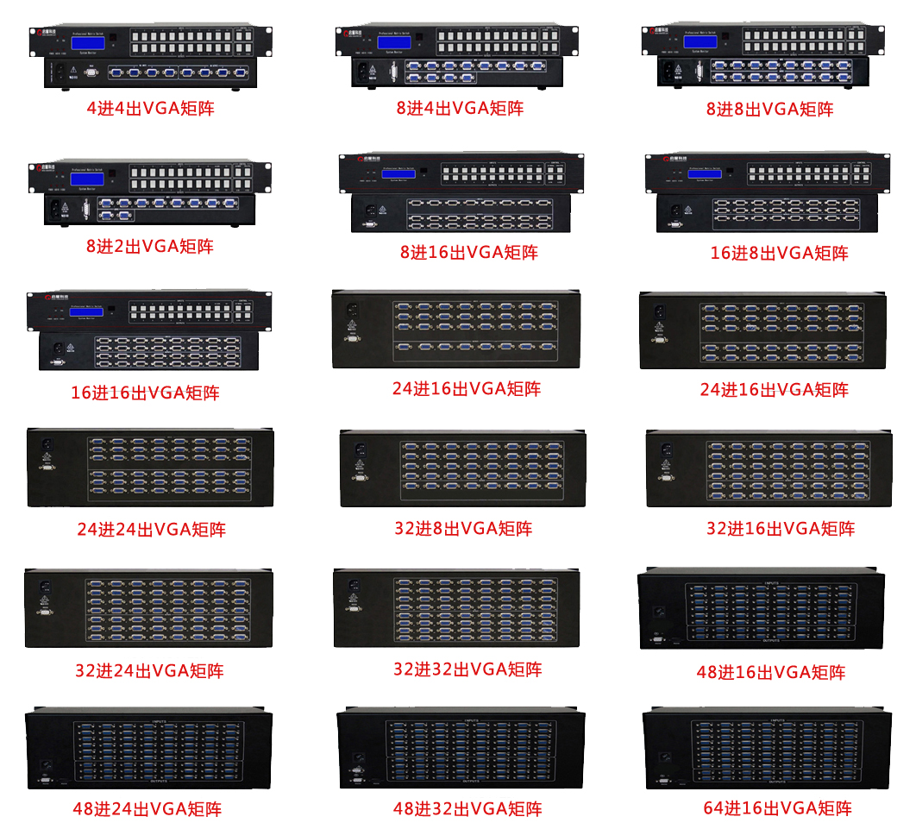
VGA矩阵 图片

VGA矩阵 型号
产 品 | 型 号 | 产 品 | 型 号
4进4出VGA矩阵 | QY-0404GA | 32进8出VGA矩阵 | QY-3208GA
8进2出VGA矩阵 | QY-0802GA | 32进16出VGA矩阵 | QY-3216GA
8进4出VGA矩阵 | QY-0804GA | 32进24出VGA矩阵 | QY-3224GA
8进8出VGA矩阵 | QY-0808GA | 32进32出VGA矩阵 | QY-3232GA
16进8出VGA矩阵 | QY-1608GA | 48进16出VGA矩阵 | QY-4816GA
16进16出VGA矩阵 | QY-1616GA | 48进24出VGA矩阵 | QY-4824GA
24进8出VGA矩阵 | QY-2408GA | 48进32出VGA矩阵 | QY-4832GA
24进16出VGA矩阵 | QY-2416GA | 64进16出VGA矩阵 | QY-6416GA
24进24出VGA矩阵 | QY-2424GA | 64进32出VGA矩阵 | QY-6432GA
VGA矩阵 特点
VGA矩阵采用高性能专业处理芯片，输入输出自带缓冲设计，增强了现场抗干扰、防静电、防雷击等安全措施，使图像输出更加稳定清晰；设备自带信号延长，长距离传输失真补偿技术，保证信号长距离传输高保真输出；导电机箱设计，有效屏蔽滤波现场环境引起的干扰源，保证设备在恶劣的环境下正常运行；可设置ID地址实现多机级联；500MHz带宽，支持最大分辨率：2048×1536，可以完美显示1920×1080P高清图像；VGA矩阵的切换灵活：手动切换、遥控切换、电脑软件、可设置自动循环等多种控制方式；完全符合19寸标准机柜设计。
VGA矩阵 优势
- 支持三种控制方式：软件(RS-232串口)、遥控器、机箱面板。
- 最大分辨率:2048×1536，完美显示1920×1080P高清图像。
- 采用全贴片SMD工艺，特有ESD静电保护功能。
- 遥控锁定功能，前面板LCD状态显示，按键自动锁定功能。
- 自动轮巡功能，能任意设定轮巡时间和输入输出通道。
- 预案管理功能，可以设置32个场景预案设置。
- 设备的前面板液晶屏自动屏保功能，有掉电保护功能。
- VGA矩阵有RS-232串行控制端口，可以完全兼容市场上的各种类型的拼接屏，如：三星、LG、松下、夏普、海尔、彩讯、飞利浦、Barco、GQY等，完全可以兼容国内外各种智能中控，如：快思聪、快捷、AMX、启耀中控（QY-DPRO2806）等。
VGA矩阵 系统连接图
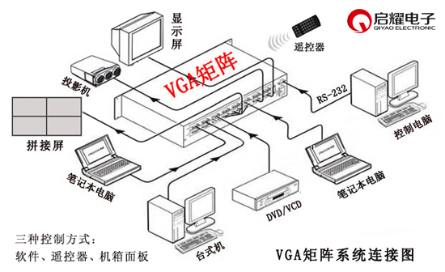

VGA矩阵 参数
带 宽：500MHz(-3dB)满载
支持最大分辨率：2048×1536
微分相位I/0S：<1.28度，3.58MHz
微分相位误差：0.1度, 3.58-4.43MHz
最大传播延时：5nS(±1nS)
频率响应：少于 ± 0.1dB - 30MHz
切换速度：≤180ns
视频输入
信号类型：VGA信号
连接器：三排15孔（VGA母头）
信号强度：0.7V p-p：VGA
最小电平：0.5Vp-p
最小电平：0.5Vp-p
阻 抗：75Ω
回波损耗：-30Db@5MHz
视频输出
信号类型：VGA信号
连接器：三排15孔（VGA母头）
输出电平：2.0Vp-p
阻 抗：75Ω
回波损耗：-30Db@5MHz
D C偏 差：最大±5mV
同步信号
输入/输出信号类型：TTL
输入电平：0～5.0Vp-p，4.0V
输出电平：TTL: 5Vp-p
输入阻抗：510Ω
输出阻抗：75Ω
极 性：正或负与输入一致
输入电压： AC 100～240V，50/60Hz
保修：壹年
串接接口：RS232，9针母D型连接器，端口2，3，5分别直通
串口参数：9600bps、8位数据、1位起始位、1位停止位、无校验，无流控。
标配：说明书，遥控器，控制软件，RS-232线，电源线，保修卡，合格证。

上海启耀电子科技有限公司
固话：021-36320115
热线：400-002-1670
手机：15921235670
QQ：364804768
E-mail:video800@163.com
官方网站：http://www.video008.com

